任何语句使用前explain看执行计划是否用到索引

EXPLAIN
SELECT
id,
cxbm,
cxmc,
sfd,
mdd
FROM
cxxx
WHERE mdd = 210000

EXPLAIN
SELECT
id,
cxbm,
cxmc,
sfd,
mdd
FROM
cxxx
WHERE mdd = '210000'

明细统计时，只统计编码，不要关联名称等冗余字段

SELECT
`cxxx_id`,
COUNT(1)
FROM
`xcbd`
WHERE cxxx_id = 23057901

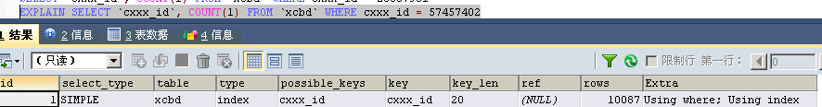
使用汇总表：
建立汇总表：
CREATE TABLE `xcbd_cxxx_count` (
`cxxx_id` INT PRIMARY KEY,
`count_num` INT
);
定时插入数据进汇总表之前先清空汇总表：
TRUNCATE TABLE xcbd_cxxx_count;
定时插入数据进汇总表：
INSERT INTO `xcbd_cxxx_count` (`cxxx_id`, `count_num`)
SELECT
`cxxx_id`,
COUNT(1)
FROM
`xcbd`
GROUP BY `cxxx_id` ;
查询汇总表数据：
SELECT
cxxx_id,
count_num
FROM
xcbd_cxxx_count
WHERE cxxx_id = 23057901
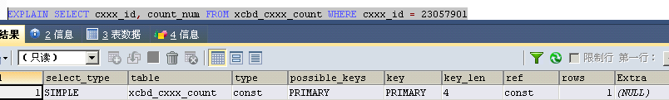

禁止使用SELECT *，必须指定字段名称，包括insert table后边加字段列表

SELECT
*
FROM
xcbd
WHERE cxxx_id = 3
正确做法：
SELECT
id,
clxx_id,
cxxx_id,
qsd,
zdd
FROM
xcbd
WHERE cxxx_id = 3

明细统计时，只统计编码，不要关联名称等冗余字段

SELECT
bd.clxx_id,
cl.cp,
COUNT(bd.clxx_id)
FROM
`xcbd` AS bd
INNER JOIN clxx AS cl
ON bd.clxx_id = cl.id
或者

SELECT
clxx_id,
COUNT(1),
(SELECT
cp
FROM
clxx
WHERE id = xcbd.`clxx_id`) AS cp
FROM
`xcbd`

正确做法
SELECT
clxx_id,
COUNT(1)
FROM
`xcbd`
取出结果后，根据实际情况再取cp。cp, id可以考虑运用缓存存储

联合查询时，每个表必须加别名以提高SQL解析效率，如 SELECT T1.BM FROM GS T1 LEFT JOIN GSJJ T2 ON T1.BM=T2.BM

SELECT
clxx_id,
cp,
COUNT(clxx_id)
FROM
`xcbd` clxx
WHERE clxx_id = id ;

正确做法：
SELECT
bd.clxx_id,
cl.cp,
COUNT(bd.clxx_id)
FROM
`xcbd` AS bd ;
INNER JOIN clxx AS cl
ON bd.clxx_id = cl.id

每个查询结果集使用的内存量不要超过256M，可以通过时间范围控制，如 RK BETWEEN A AND B，建议大表按可小时操作

SELECT
id,
clxx_id,
cxxx_id,
qsd,
zdd
FROM
xcbd
WHERE del_flag = 1

改写为：
SELECT
id,
clxx_id,
cxxx_id,
qsd,
zdd
FROM
xcbd
WHERE del_flag = 1
AND lrsj BETWEEN (
'2012-01-01 00:00:00',
'2012-01-02 00:00:00'
)

页面查询在10秒内要返回结果，服务器超时限制默认为65秒 (查看query cache是否足够大和命中率,show variables like '%cache%');

语句中避免子查询，子查询无法使用索引

SELECT
clxx_id,
COUNT(1),
(SELECT
cp
FROM
clxx
WHERE id = xcbd.`clxx_id`) AS cp
FROM
`xcbd`

正确做法
SELECT
clxx_id,
COUNT(1)
FROM
`xcbd`
取出结果后，根据实际情况再取cp。cp, id可以考虑运用缓存存储

语句中避免使用 GROUP BY, 可通过批量程序定期汇总

SELECT
bd.clxx_id,
cl.cp,
COUNT(bd.clxx_id)
FROM
`xcbd` AS bd
INNER JOIN clxx AS cl
ON bd.clxx_id = cl.id
或者

SELECT
clxx_id,
COUNT(1),
(SELECT
cp
FROM
clxx
WHERE id = xcbd.`clxx_id`) AS cp
FROM
`xcbd`

正确做法
SELECT
clxx_id,
COUNT(1)
FROM
`xcbd`
取出结果后，根据实际情况再取cp。cp, id可以考虑运用缓存存储

尽可能使用更小的数据类型，如 TINYINT、smallint,MEDIUMINT、INT、BIGINT (如int(11)的11代表客户端显示宽度，并不是取值范围,tinyint -2^8-2^8-1,smallint -2^15-2^15-1 int -2^31-2^31-1 bigint -2^63-2^63-1)

尽量少用 TEXT、BLOB 等专有类型 (用链接代替)
字符型，数值型字段类型不能混合使用，依赖后期转换
相同字段不同表中的类型和长度要一致
字段名称不能使用关键字
不要指定字段级编码，建议全库统一
默认值要规范，例如日期不要使用 0000-00-00
不要用自增ID做主键
不要使用外键
事务相关记录保留时间戳，建议只增不改；在必须对记录进行修改的时候，保留更改时间戳

